**Шило Анна Леонова (Szyłowna Anna)**

1 ноября 1788 года – крещение дочери Анны (НИАБ 136-13-894, лист 5об, №59/1788-р (ориг)), (РГИА 823-2-18, лист 237,№30/1788-р (коп)).

**НИАБ 136-13-894:** Лист 5об. **Метрическая запись №59/1788-р (ориг).**

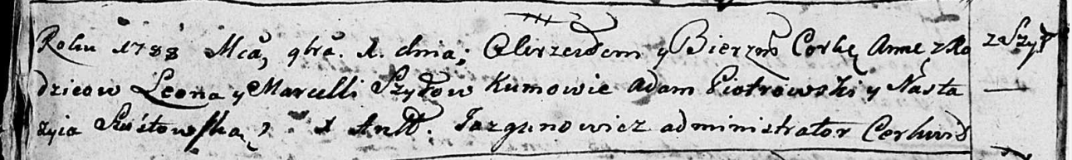

Дедиловичская Покровская церковь. 1 ноября 1788 года. Метрическая запись о крещении.

Szyłowna Anna – дочь родителей с деревни Шилы.

Szyło Leon – отец.

Szyłowa Marcella – мать.

Piotrowski Adam - кум.

Szuśtowska Nastazyia - кума.

Jazgunowicz Antoniusz – ксёндз.

**РГИА 823-2-18:** Лист 237. **Метрическая запись №30/1788-р (коп).**

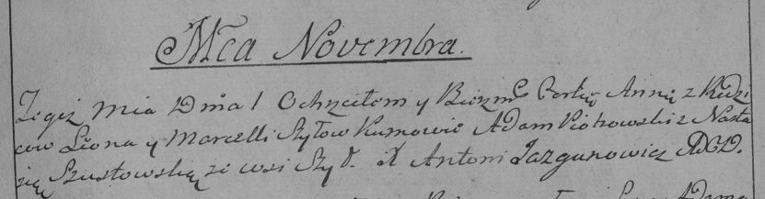

Дедиловичская Покровская церковь. 1 ноября 1788 года. Метрическая запись о крещении.

Szyłowna Anna – дочь родителей с деревни Шилы.

Szyło Leon – отец.

Szyłowa Marcella – мать.

Piotrowski Adam– кум.

Szustowska Nastazya- кума.

Jazgunowicz Antoni– ксёндз.